2018年普通高等学校招生全国统一考试
全国三 理科数学
一、选择题
1已知集合,则( )
A. B. C. D.
2. ( )
A. B.
C. D.
3.中国古建筑借助榫卯将木构件连接起来,构建的突出部分叫榫头,凹进部分叫卯眼,图中木构件右边的小长方体是榫头,若如图摆放的木构件与某一带卯眼的木构件咬合成长方体,则咬合时带卯眼的木构件的俯视图可以是( )
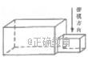
A. B.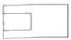
C.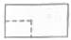 D.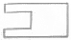
4若 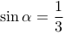,则( )
A. B. C. D.
5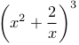的展开方式中的系数为( )
A.10 B.20 C.40 D.80
6直线 分别与轴,轴交于两点,点在圆上,则面积的取值范围是( )
A. B.
C.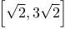 D.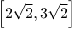
7.函数的图像大致为( )
A.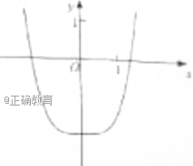 B.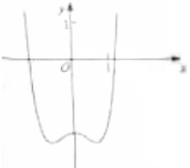
C.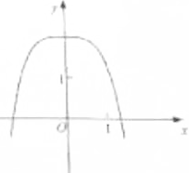 D.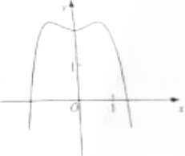
8.某群体中的每位成员使用移动支付的概率为,各成员的支付方式相互独立,设为该群体的为成员中使用移动支付的人数, ,则 ( )
A.0.7 B.0.6 C.0.4 D.0.3
9的内角的对边分别为,若的面积为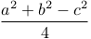则=( )
A. B. C. D.
10设是同一个半径为的球的球面上四点,为等边三角形且其面积为,则三棱锥体积的最大值为( )
A. B. C. D.
11.设是双曲线的左,右焦点, 是坐标原点,过作的一条逐渐近线的垂线,垂足为,若,则的离心率为( )
A. B.2 C. D.
12.设则( )
A. B.
C. D.
二、填空题
13.已知向量 ,若,则__________
14.曲线在点处的切线的斜率为,则__________
15.函数 在的零点个数为__________
16.已知点 和抛物线,过的焦点且斜率为的直线与交于两点。若,则__________
三、解答题
17等比数列中,
1.求的通项公式;
2.记为的前项和,若,求
18某工厂为提高生产效率,开展技术创新活动,提出了完成某项生产任务的两种新的生产方式,为比较两种生产方式的效率,选取名工人,将他们随机分成两组,每组人,第一组工人用第一种生产方式,第二组工人用第二种生产方式,根据工人完成生产任务的工作时间(单位:)绘制了如下茎叶图:
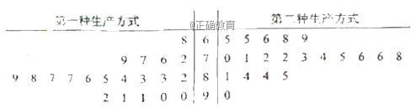
1.根据茎叶图判断哪种生产方式的效率更高?并说明理由;
2.求名工人完成生产任务所需时间的中位数,并将完成生产任务所需时间超过和不超过的工人数填入下面的列联表:
 | 超过 | 不超过
第一种生产方式
第二种生产方式
3.根据中的列联表,能否有的把握认为两种生产方式的效率有差异?
附: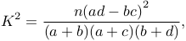
19如图,边长为的正方形所在的平面与半圆弧所在的平面垂直,是上异于的点
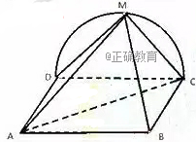
1.证明:平面平面
2.当三棱锥体积最大时,求面与面所成二面角的正弦值
20已知斜率为的直线与椭圆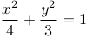交于点两点,线段的中点为
1.证明: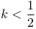
2.设为的右焦点,为上一点,且证明,成等差数列,并求该数列的公差
21 已知函数
1.若,证明:当时,;当,
2.若是的极大值点,求
22[选修4-4:坐标系与参数方程](10分)
在平面直角坐标系中,的参数方程为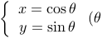为参数)过点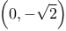且倾斜角为的直线与交于两点
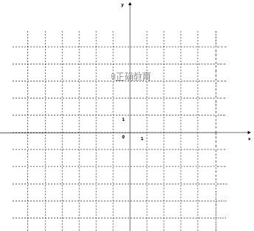
1.求的取值范围
2.求中点的轨迹参数方程
23.[选修4-5:不等式选讲]
设函数
1.画出的图像
2.当时, 求的最小值
参考答案

一、选择题
1.答案：A
解析：由A得所以
2.答案：D
解析：原式=故选D
3.答案：A
解析：
答案： B
解析： 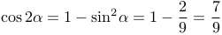
答案： C
解析： 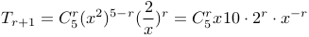
=
则
所以
答案： A
解析： ∵直线x+y+2=0分别与x轴,y轴分别交于A,B两点
∴A(-2,0),B,(0,-2)
∴
∵点P在圆(x-2)²+y²=2
∴圆心为(2,0),设圆心到直线的距离为,则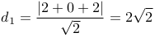
故点P到直线x+y+2=0的距离d₂的范围是则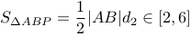
7.答案：D
解析：当x=0时,y=2摘除A,B
x=0.1时,y'>0故选D
8.答案：B
解析：∵DX=np(1-p),p=0.1或者p=0.6
P(X=4)= 可知p>0.5所以选B
答案： C
解析： 由三角形面积公式知: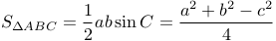
由余弦定理的:
∴∴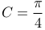
答案： B
解析： 如图所示,点M为的重心,E为AC中心,当平面ABC时,三棱锥D-ABC体积最大(O是球心)此时,OD=OB=R=4
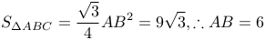
∴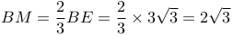
∴中,有
∴
∴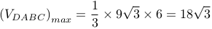
故选B
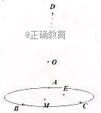
11.答案：C
解析：∵
在
∵在中,
∴
12.答案：B
解析：∵a=log_{0.2}0.3,b=log₂0.3
∴
∴∴即
又∵a>0,b<0 ∴ab<0即ab<a+b<0故选B
二、填空题
13.答案：
解析：
又∵故有
14.答案：a=-3
解析：则所以a=-3
15.答案：3个
解析：∵
∴,
由图可知得
得得
16.答案：k=2
解析：设A(x₁,y₁),B(x₂,y₂)
∵取AB中点M'(x₀,y₀),分别过A,B作准线x=-1的垂线,垂足为A',B'
∴
又M'为AB中点
则MM'平行于x轴
y₀=1
∴y₁+y₂=2
∴k=2
三、解答题
答案： 1.或
2.
解析： 1.∵
∴
∴
∴或
2.1.当时,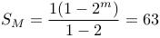
2.当时,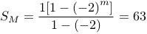
无解
综上所述:
答案： 1.第二种的生产方式的效率最高; 2.
 | 超过 | 不超过
第一种生产方式
第二种生产方式
3.有的把握认为两种生产方式的效率有差异
解析： 1.第二种生产效率更高,因为第二组多数数据集中在之间,第一组多数数据集中在之间,所以第一组完成任务的平均时间大于第二组,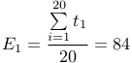,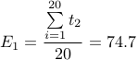,,则第二种生产方式的效率更高
2.中位数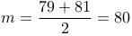
 | 超过 | 不超过
第一种生产方式
第二种生产方式
3.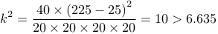
有的把握认为两种生产方式的效率有差异
答案： 1.∵正方形半圆面
∴半圆面
∴平面MCD
∵CM在平面MCD上
∴
又∵半圆CD
∴
∴平面ADM
∵CM在平面BCM上
∴平面BCM平面ADM
2.如图建立坐标系
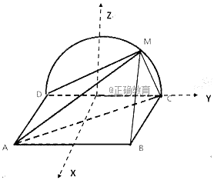
∵面积恒定
∴,最大
MAB-MCD
M(0,0,1);A(2,-1,0);B(2,1,0);C(0,1,0);D(0,-1,0)
设面MAB的法向量为设面MCD的法向量为n(x₂,y₂,z₂)
MA=(2,-1,-1),MB=(2.1.-1)
MC=(0,1,-1)MD=(0,-1,-1)
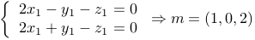
同理n=(1,0,0)
∴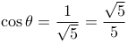
∴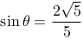
答案： 1.法一:设A(x₁,y₁),B(x₂,y₂)
则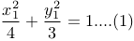
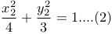
由(1)(2)得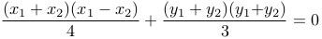
则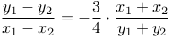
其中
∴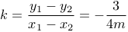
又∵点为椭圆内的点,且m>0
当x=1时,椭圆上的点的纵坐标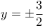∴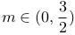
∴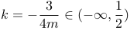
∴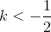
法二:设直线l方程为y=kx+l
设A(x₁,y₁),B(x₂,y₂)
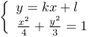联立消y得
则
得
且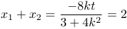
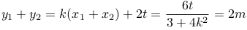
∵m>0∴t<0且k<0
且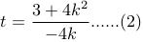
由(1)(2)得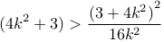
∴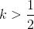或
因为k<0
∴
2.
∵M(1,m)∴P的坐标为(1,2m)
由于P在椭圆上∴P的坐标为(1,2m)
由于P点椭圆上
∴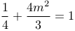
直线l方程为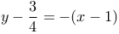
即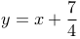
∴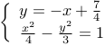
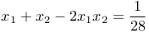
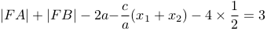
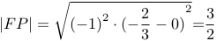
∴
∴、、为等差数列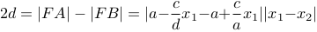
=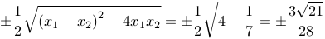
答案： 1.,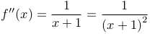
令
∴时递增,时递减。
又当时,
∴恒成立,又,所以得证:当时,,当时,。
2.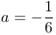
解析： 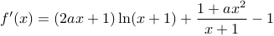,
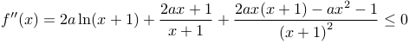
设
∴在领域内,时,时
时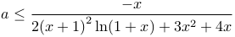由洛必达法则得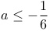
时,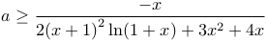由洛必达法则得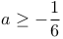
综上所述:
答案： 1.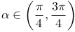
2.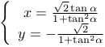(为参数,)
解析： 1.解:设直线l为
有题意得直线l与圆相交时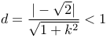
∴又
∴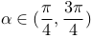
2.设A,B两点坐标分别为(x₁,y₁)、(x₂,y₂),P点坐标为(x₀,y₀)
联立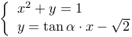化解得:
由韦达定理: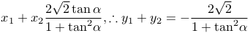
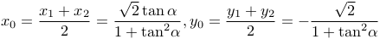
∴点P的轨迹得参数方程为(为参数,)
23.答案：1. ,如下图
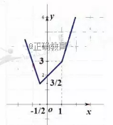
2.由1可得: ,当时, 取最小值,∴的最小值为
解析：

